浙江工商大学2006/2007学年第一学期期末考试试卷
课程名称： 高等数学（上） 考试方式： 闭卷 完成时限： 120分钟
班级名称： 学号： 姓名：
一、填空（每小题2分，满分20分）
1．设函数的定义域为则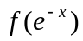的定义域为
2．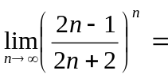
3．设函数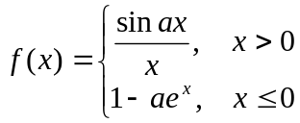 在处连续，则a =
4．已知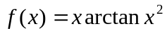，则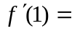
5．设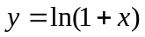，则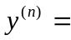
6． 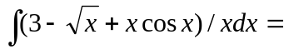
7．已知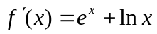，则f（x）=
8．微分方程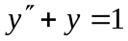的通解为
9．设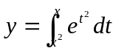，则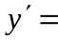
10．设二阶可导，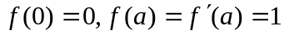，则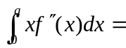 __
二、单项选择（每小题3分，满分15分）
1．当时，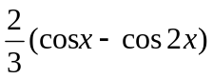是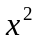的（ ）
（A）高阶无穷小 （B）同阶无穷小，但不是等价无穷小
（C）低阶无穷小 （D）等价无穷小
2．设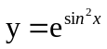，则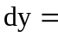（ ）
（A）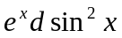（B）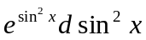（C）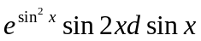（D）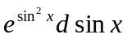
3．设函数二阶可导，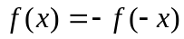，且当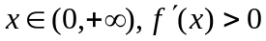，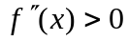，则当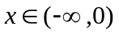，曲线（ ）
（A）单调上升，曲线是凸的 （B）单调下降，曲线是凸的
（C）单调上升，曲线是凹的 （D）单调下降，曲线是凹的
4、在区间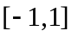上满足拉格朗日中值定理条件的是( )
(A)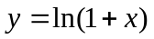 (B) 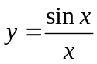
(C) 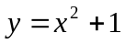 (D) 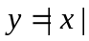
5．下列广义积分收敛的是（ ）
（A）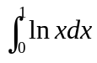 （B）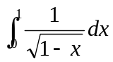
（C）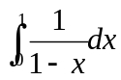 （D）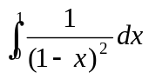
三、计算下列各题（每小题6分，满分42分）
- 求 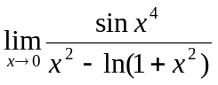

- 若 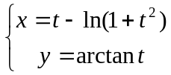，求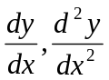。

- (1)讨论函数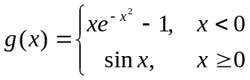在处的可导性；
(2)在的可导点求其导数。

4．求曲线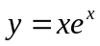在拐点处的切线方程。

- 求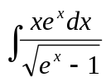
6．设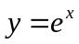是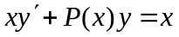的一个解，求此微分方程满足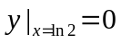的解。

7、已知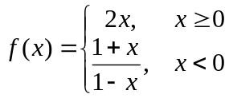，求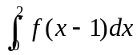

四、应用题（每小题9分，满分18分）
- 设区域由曲线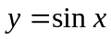，及直线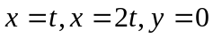所围成，其中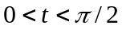
- 问为何值时，的面积最大？
- 求此时该区域绕轴旋转的旋转体体积。

- 底边为正方形的正四棱锥容器，顶点朝下，底边长为2米，高为2米，盛满水，要将水全部抽出底面，需做多少功？

五、证明题（本题满分5分）
函数在上连续，在内二阶可导，且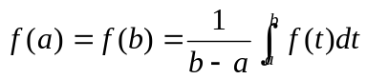，试证：存在一点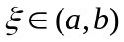，使得

